BUSSISÕIT ja BUSSIJUHI ELUKUTSE
Tegevuse koht: tuba
Laste vanus: 4–5
Tegevuse käik:
Ehitame koos lastega toolidest bussi.
Räägime, mida peab bussijuht oskama, et bussi juhtida ja kuidas peavad reisijad bussis käituma (kohal istumine, bussijuhi segamine jne).
Üks lastest on bussijuht. Teised lapsed sisenevad bussi ükshaaval järjekorras. Lapsed teretavad bussijuhti ja ütlevad, kuhu nad sõita soovivad. Bussijuht vastab, et pilet on neli eurot. Üks euro võrdub üks käeplaks. Pärast nelja käeplaksu saavad lapsed pileti ja võivad kohale istuda (suuremad lapsed saavad otsida numbrite järgi õige istekoha).
Lapsed panevad omale turvavöö (paberi/riide ribad takjaga tooli küljes) peale. Kes ise vööd peale ei saa, seda õpetaja aitab. Vesteldakse, et miks on vaja bussis turvavöö kinnitada.
Kõik istuvad bussis ja laulavad laulu „Buss sõidab põrr-põrr-põrr, põrr-põrr-põrr, kogu pika päeva“ (salme võib ise juurde mõelda, et kuidas bussijuht bussi juhtis ja mida sõitjad teevad).
Kui kohale jõutakse ja buss seisma jääb, siis võivad lapsed turvavöö lahti teha ja rahulikult bussist väljuda.
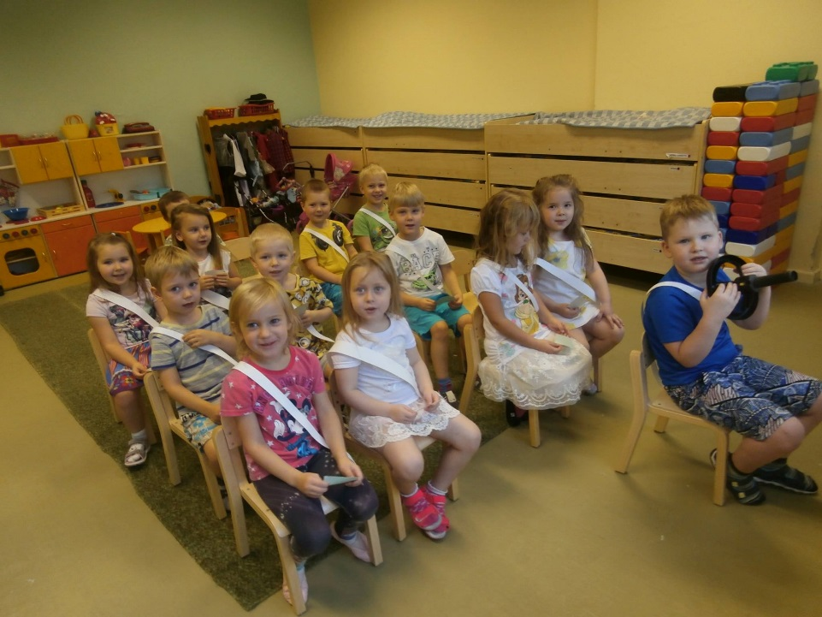
Juurde võib rääkida ka teeületuse peale bussist väljumist.

Autor: Kirsti Nikkolo, Paide Sookure Lasteaed

